1) Face pause라는 앱
1. 앱 실행 후 적용될 앱 체크 후 실행
2. 안면인식 가능 시 계속 재생됨.
3. 안면인식 불가 시 ‘no face detected’라는 문구가 뜨며 앱 중단.
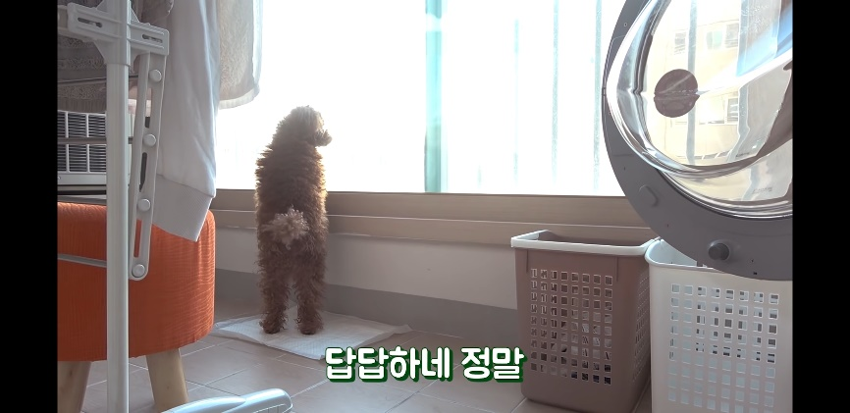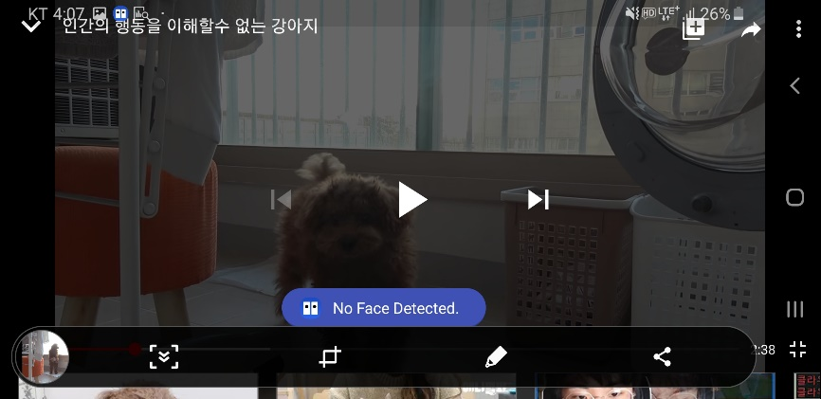

2) 영상인식을 통한 졸음 운전 추돌 사고 방지 소프트웨어
http://www.ntrexgo.com/archives/36038
인식을 위해 얼굴 인식을 사용한 후 눈의 특징 점을 추출하여 눈꺼풀 사이의 간격 비율을 이용해 졸고 있는지를 판단한다. 그 후 졸음이 인식될 경우 2.5초 후 알람음을 발생시키고 이용자가 알람을 해제할 때까지 지속시킨다. 정면을 응시하지 않아 얼굴이 인식되지 않을 경우 위험을 감지, 4.5초 후 알람을 출력한다. 정면을 다시 응시할 경우 알람은 자동으로 종료된다. 얼굴 인식을 다시 시작하고 싶은 경우 p를 눌러 재시작을 할 수 있다.
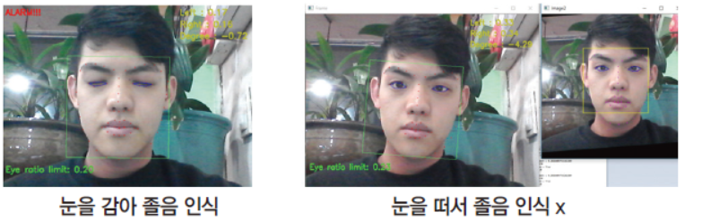

3) emotuit
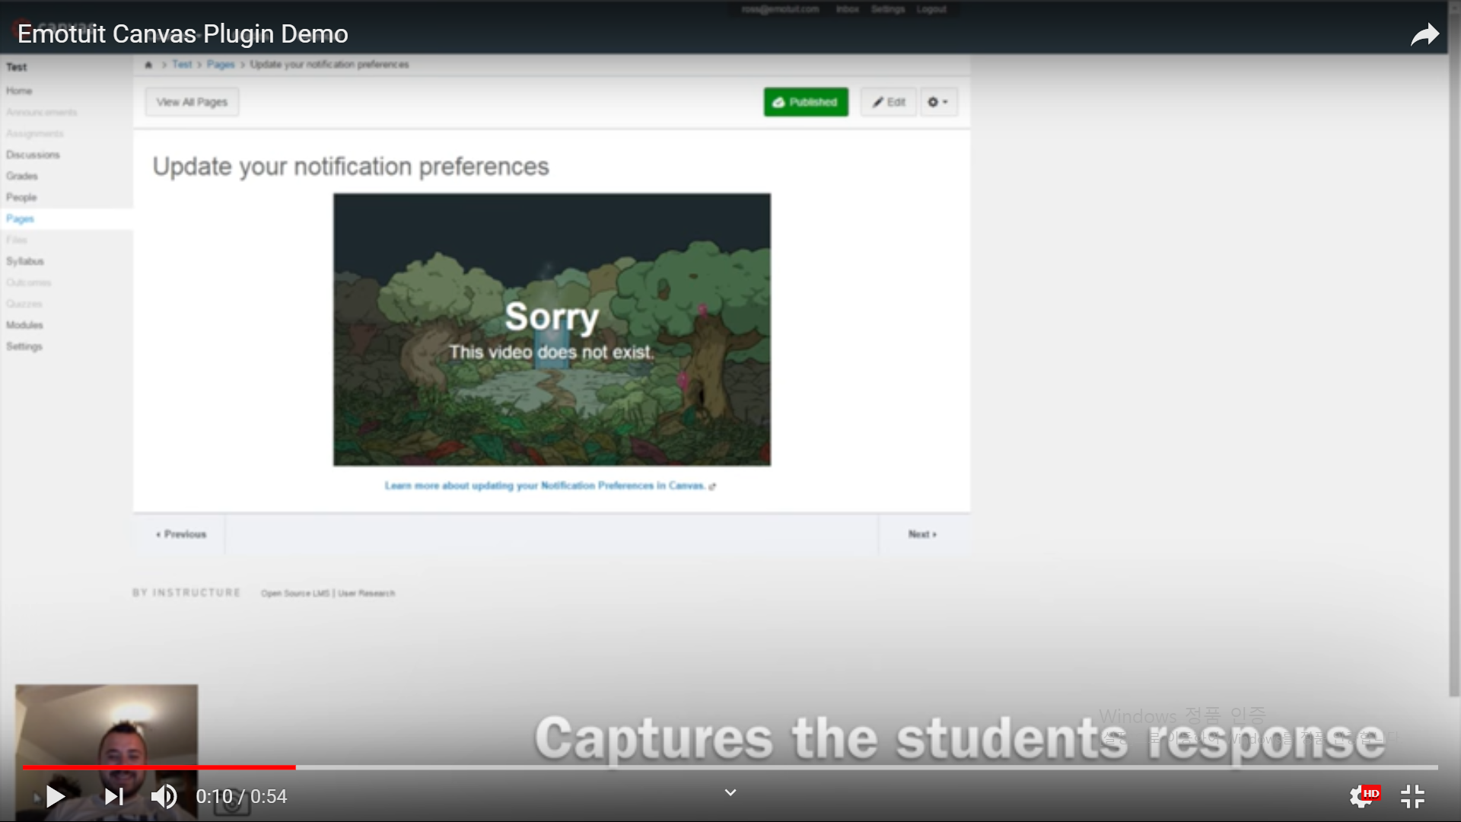
사이트 이용자의 안면인식을 통한 감정, 반응, 집중도 분석 (왼쪽 밑 카메라)
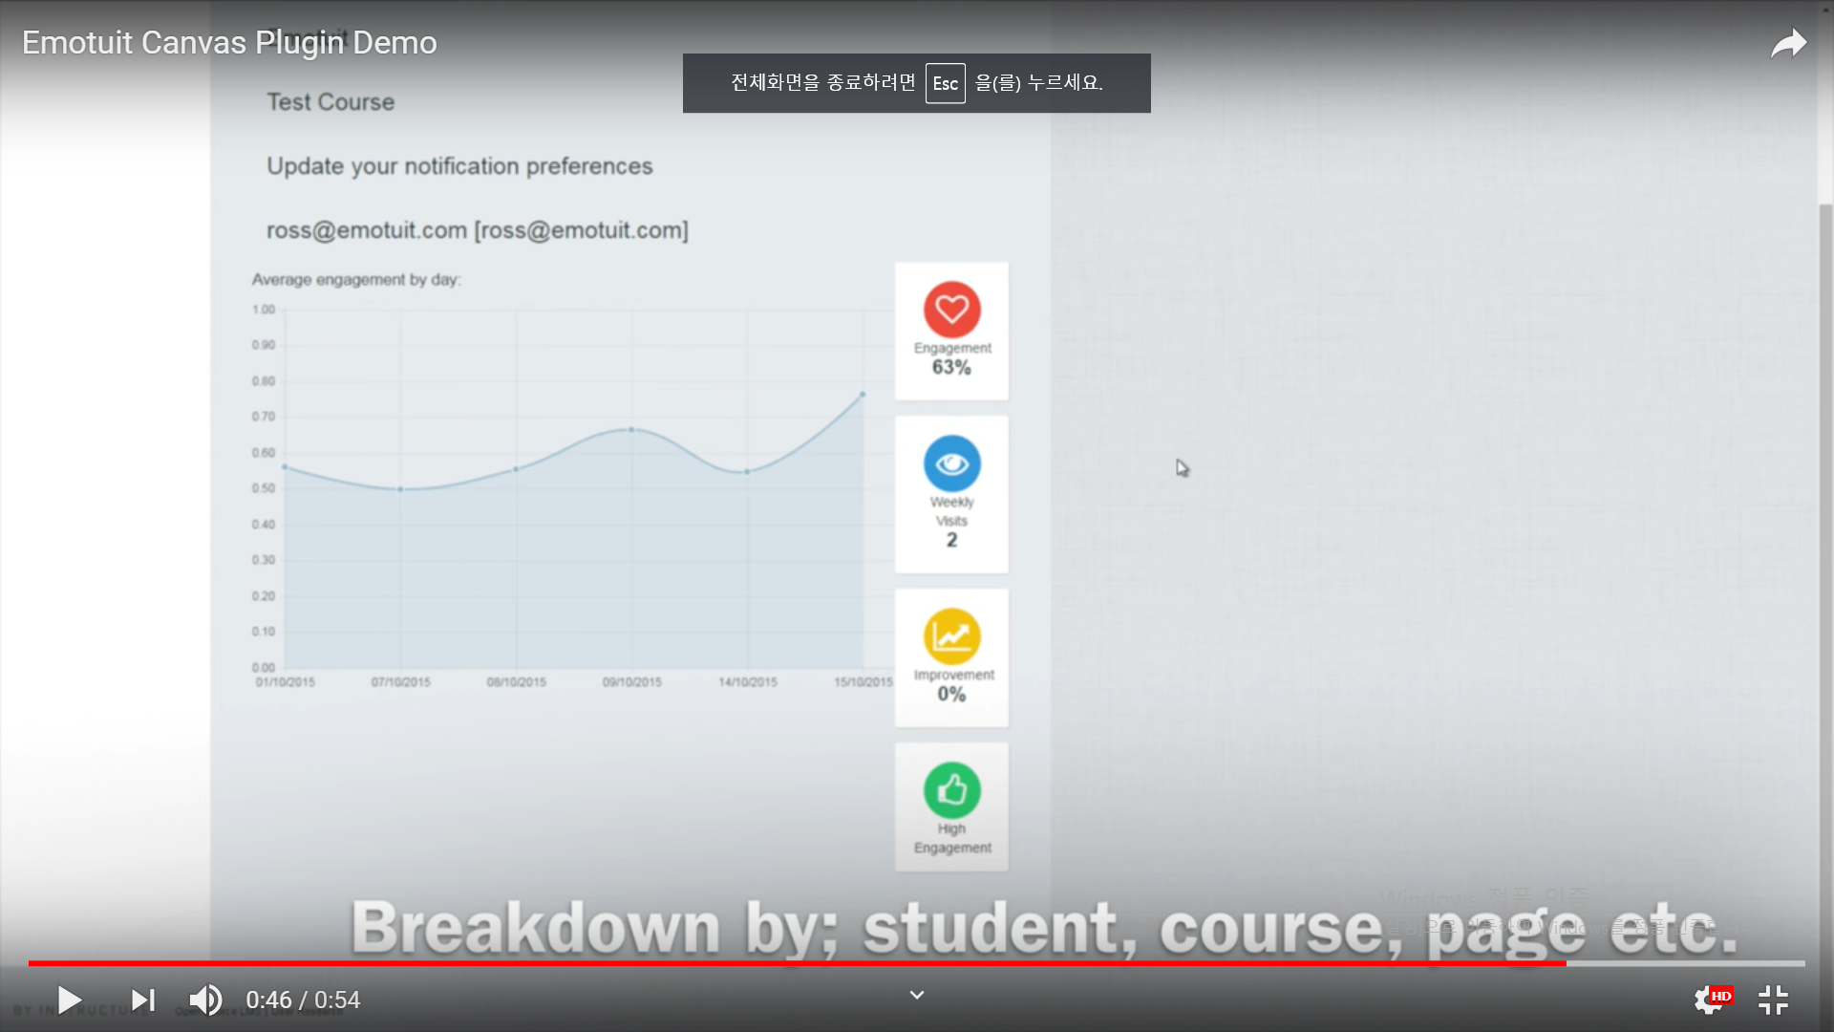
날짜 별 사용자의 집중도, 어떤 페이지를 방문했는지 제공,

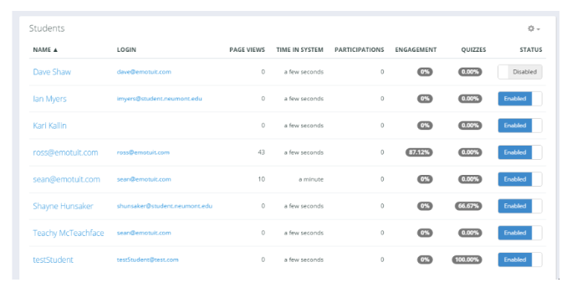
강사(관리자)의 입장에서 사용자의 방문내용 확인 가능(집중도, 퀴즈 등)
https://www.youtube.com/watch?v=9tmk_tzdqAU

